Лекция №2.
Постановка задач математической физики. Разностная аппроксимация простейших дифференциальных операторов. Сетка и шаблон

1. О постановках задач. Движение систем малого числа частиц математически описывают, как правило, обыкновенными дифференциальными уравнениями. Если же число частиц очень велико, то следить за движением отдельных частиц практически невозможно. При этом удобнее рассматривать систему частиц как сплошную среду, характеризуя ее состояние средними величинами: плотностью, температурой в данной точке и т. д.
Математические модели сплошной среды приводят к уравнениям в частных производных, которым удовлетворяют упомянутые средние величины. Например, изменение температуры в неподвижном теле описывается уравнением теплопроводности
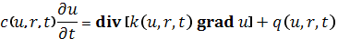 | (2.1)
где – температура, – теплоемкость, – теплопроводности и – плотность источников тепла.
К уравнениям в частных производных приводят задачи газодинамики, теплопроводности, переноса излучения, распространения нейтронов, теории упругости, электромагнитных полей, процессов переноса в газах, квантовой механики и многие другие.
Независимыми переменными в физических задачах обычно являются время и координаты ; бывают и другие переменные, например, скорости частиц в задачах переноса. Решение требуется найти в некоторой области изменения независимых переменных Полная математическая постановка задачи содержит дифференциальное уравнение, а также дополнительные условия, позволяющие выделить единственное решение среди семейства решений дифференциального уравнения. Дополнительные условия обычно задаются на границе области .
Если одной из переменных является , то чаще всего рассматривают области вида
(2.2)

т. е. решение ищут в некоторой пространственной области на отрезке времени . В этом случае дополнительные условия, заданные при , называют начальными, а дополнительные условия, заданные на границе области , – граничными или краевыми.
Задачу, у которой имеются только начальные условия, называют задачей Коши. Например, для уравнения теплопроводности (2.1) в неограниченном пространстве можно поставить задачу с начальными условиями
(2.3)
Если – кусочно-непрерывная ограниченная функция, то решение задачи (2.1), (2.3) единственно в классе ограниченных функций (при некоторых ограничениях на коэффициенты уравнения).
Задачу с начальными и граничными условиями называют смешанной краевой задачей или нестационарной краевой задачей. Для уравнения (2.1) дополнительные условия такой задачи могут иметь, например, вид
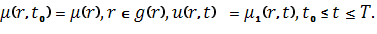 | (2.4)
Для этого уравнения допустимы и другие граничные условия, например, содержащие нормальную производную решения.
Встречаются задачи, в которых область имеет другой вид. Примером является задача с условиями на характеристиках, возникающая при изучении процессов сушки, сорбции газов и многих других.
При исследовании установившихся состояний или стационарных (не зависящих от времени) процессов в сплошной среде формулируются математические задачи, не зависящие от времени. Их решение ищется в области а дополнительные условия являются граничными. Такие задачи называют краевыми.
Мы ограничимся рассмотрением корректно поставленных задач, когда для некоторого класса начальных и граничных данных решение (в заданном классе функций) существует, единственно и непрерывно зависит от этих данных. Будем также предполагать, что решение непрерывно зависит от всех коэффициентов уравнения.
Для рассмотренных выше задач математической физики начнем изложение методов численного решения уравнений в частных производных и способы обоснования этих методов. Они применимы к широким классам уравнений и различным типам задач для них. Напомним классификацию таких уравнений. Они имеют следующий вид (для простоты мы ограничиваемся случаем двух переменных):
(2.5)
Коэффициенты уравнения (5), вообще говоря, зависят от . Если коэффициенты не зависят от переменных, то это линейное уравнение с постоянными коэффициентами. Если линейно зависит от , а остальные коэффициенты от не зависят, то это линейное уравнение с переменными коэффициентами. Если коэффициенты зависят от , то уравнение (2.5) называется квазилинейным.
Если , но и , то уравнение (2.5) имеет первый порядок и называется уравнением переноса.
Уравнения второго порядка классифицируются по знаку дискриминанта у гиперболических уравнений дискриминант положителен, у параболических — равен нулю, у эллиптических — отрицателен.
Те физические процессы, которые описываются разными перечисленными здесь типами уравнений, существенно отличаются друг от друга. Соответственно полные постановки задач для этих типов уравнений имеют свои особенности, подробно рассмотренные выше.
Заметим, что уравнение с переменными коэффициентами может иметь разный тип в разных точках области В практике вычислений встречается немало подобных задач, причем нередко — еще неисследованных теоретически. При этом сформулировать полную постановку задачи и обосновать ее корректность зачастую бывает нелегко.
2. Точные методы решения. В курсах уравнений математической физики изложен ряд методов, позволяющих для некоторых классов задач найти точное решение. К таким методам относятся метод распространяющихся волн, метод разделения переменных, метод функций источника и другие.
Например, для простейшей задачи теплопроводности
(2.6)
где функция кусочно-непрерывна, методом разделения переменных решение представляется в виде ряда
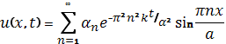 | (2.7а)
где величины являются коэффициентами Фурье начальных данных
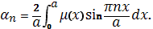 | (2.7б)

Таким образом, получено явное выражение решения через начальные данные.
Подставляя (2.76) в (2.7а) и меняя порядок интегрирования и суммирования, выразим решение через начальные данные и функцию источника
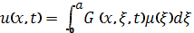 | (2.8а)
где функция источника равна
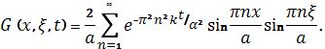 | (2.8б)
Для задачи Коши на бесконечной прямой выражение для функции источника имеет следующий вид:
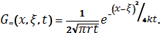 | (2.8в)
Точные методы позволяют получить явное выражение решения через начальные данные, что облегчает дальнейшие действия с решением. Например, выражения (2.7) – (2.8) позволяют многое сказать о качественном поведении решения.
В самом деле, в формуле (2.7а) пространственные гармоники множатся на величины 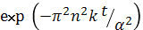, затухающие при возрастании времени; это затухание тем быстрей, чем больше номер гармоники. Но чем меньше амплитуды высоких гармоник, тем более плавно меняется функция. Следовательно, с течением времени решение задачи (2.6) должно сглаживаться.
Наоборот, при движении в обратную сторону по времени амплитуды высоких гармоник возрастают тем быстрей, чем больше ; при скорость роста гармоник неограниченно увеличивается. Отсюда легко понять, что обратная задача теплопроводности неустойчива.
Заметим, что функция источника на бесконечной прямой положительна: при . Следовательно, если в решение (2.8а) с бесконечными пределами интегрирования подставить начальные данные вида
то при решение будет отлично от нуля в любой точке бесконечной прямой. Это означает, что в случае линейной теплопроводности скорость распространения тепла бесконечна.
Таким образом, точные методы очень полезны. Однако они применимы в основном к линейным задачам в областях простой формы (прямоугольник, круг и т. п.), когда дифференциальное уравнение и краевые условия линейны относительно и ее производных. При этом выкладки удается довести до конца обычно лишь для уравнений с постоянными или кусочно-постоянными коэффициентами.
3. Автомодельность и подобие. Для уравнений в частных производных существуют такие частные решения, когда является функцией одной переменной , роль которой играет некоторая комбинация независимых переменных . Такие решения называются автомодельными.
Построим пример автомодельного решения. Рассмотрим одномерное уравнение теплопроводности, в котором коэффициент теплопроводности зависит от температуры по степенному закону
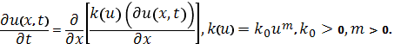 | (2.9)
Такая зависимость часто встречается в физических задачах; например, коэффициент электронной теплопроводности плазмы приблизительно пропорционален .
Будем искать частное решение уравнения (2.9), имеющее вид бегущей волны
.
При подстановке такого решения уравнение (2.9) преобразуется в обыкновенное дифференциальное уравнение
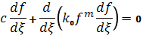 | (2.10)
Однократное интегрирование этого уравнения дает соотношение
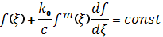 | (2.11)
Если функция обращается в нуль хотя бы в одной точке , то константа в правой части (2.11) равна нулю и соотношение (2.11) нетрудно проинтегрировать еще раз:
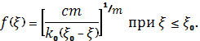
Доопределим решение при , полагая , что удовлетворяет уравнению (2.9). Таким образом, получим искомое решение
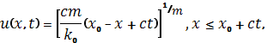 | (2.12)

Чтобы это решение могло существовать, начальные и граничные условия должны быть с ним согласованы. Например, если уравнение (2.9) рассматривается при на полупрямой , то следует задать условия
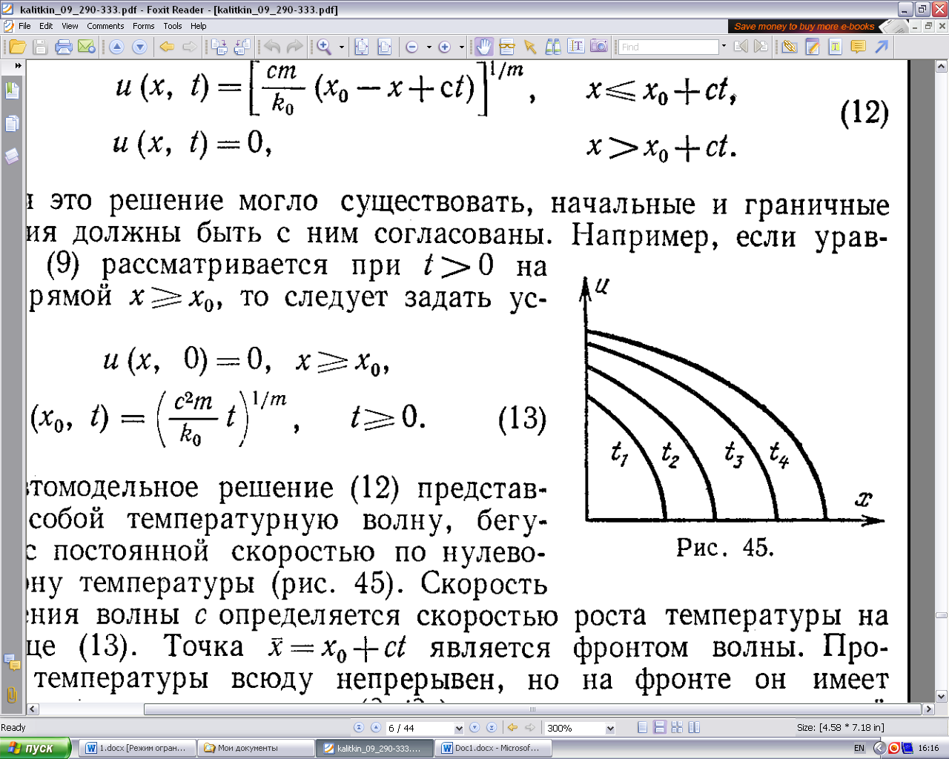
Рис.5

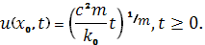 | (2.13)
Автомодельное решение (2.12) представляет собой температурную волну, бегущую с постоянной скоростью по нулевому фону температуры (рис. 4). Скорость движения волны определяется скоростью роста температуры на границе (2.13). Точка является фронтом волны. Профиль температуры всюду непрерывен, но на фронте он имеет вертикальную касательную , и производная в этой точке терпит разрыв.
Автомодельные решения довольно часто удается найти для линейных и квазилинейных уравнений или систем уравнений, коэффициенты которых зависят от переменных и решения по степенным законам. Для построения решения надо «угадать» подходящую комбинацию независимых переменных и описанным выше приемом свести уравнение в частных производных к обыкновенному дифференциальному уравнению. Выразить решение этого уравнения через элементарные функции, подобно (2.12), удается далеко не всегда, но найти это решение численным интегрированием несравненно проще, чем численно решить исходное уравнение в частных производных.
Если уравнение в частных производных описывает сложный физический процесс, то автомодельные решения дают отдельные режимы протекания процесса и позволяют исследовать многие его особенности. Поэтому автомодельные решения широко используются в современной физике.
Автомодельность является частным случаем подобия. В теории подобия при помощи анализа физических размерностей коэффициентов уравнения ищутся такие преобразования всех переменных и функций, относительно которых уравнение инвариантно. Например, уравнение (2.9) не изменится при таком преобразовании:
(2.14)
Если для уравнения известно преобразование подобия, то, найдя каким-либо способом одно частное решение, мы при помощи этого преобразования получим целое семейство решений. Это особенно ценно, если задача настолько сложна, что частные решения удается находить только трудоемкими численными методами.
Разумеется, автомодельные решения или преобразования подобия существуют далеко не для всех классов уравнений, а лишь при некоторых видах коэффициентов уравнения и начальных и граничных условиях. Однако многие важные физические задачи точно или приближенно удовлетворяют этим ограничениям.
Для задач математической физики, представленных в первой лекции, рассматриваются начальные условия (здесь мы имеем дело с задачами Коши), граничные (или краевые) условия и смешанные начально-граничные условия.
Если наряду с уравнением эллиптического типа задавать условие
то такая задача (применительно к уравнению Лапласа и Пуассона) носит название задачи Дирихле (І краевая задача). Если эллиптическое уравнение рассматривается с условием
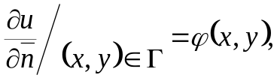
то применительно к уравнению Лапласа и Пуассона такая задача носит название задачи Неймана (вторая краевая задача).
Рассматривается и третья краевая задача, обобщающая первые две. Краевые условия для неё имеют вид
Примером постановки начально-граничной задачи для гиперболического уравнения может служить математическое ожидание процесса свободных колебаний однородной струны, закрепленной в точках и с начальной скоростью и
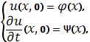– начальные условия, 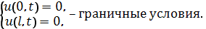
Типичной задачей для уравнения параболического типа является начально-граничная задача:
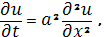
В зависимости от состояния конца имеем следующие основные краевые условия:
- Конец стержня поддерживается при заданной температуре
- Конец стержня теплоизолирован
- На конце стержня происходит лучеиспускание тепла в окружающую среду, температура которой меняется по заданному закону
– температура окружающей среды. Аналогичные условия могут быть поставлены и на правом конце
Для уравнения колебаний струны ставятся следующие основные условия:
- Конец жестко закреплен
- Конец упруго закреплен
- Конец свободен

4. Разностная аппроксимация простейших дифференциальных операторов
Пусть необходимо аппроксимировать первую производную функции двухточечным разностным отношением.
Полагая, что по формуле Тейлора имеем
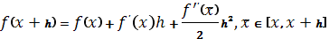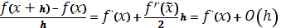
Таким образом, с точностью
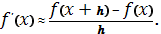
Если необходимо аппроксимировать первую производную трехточечным разностным отношением, то полагаем, что По формуле Тейлора имеем
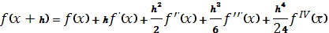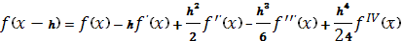
Вычитая почленно из первого записанного выше равенства второе, имеем
Из последнего соотношения следует
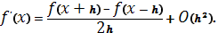
Для нахождения приближенного значения для второй производной рассмотрим два соотношения при условии, что
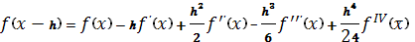
Сложение двух последних соотношений дает
Откуда имеем оценку для
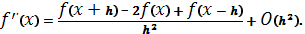

5. Численные методы. Задачи для нелинейных уравнений с коэффициентами достаточно общего вида или даже линейные задачи, но в областях сложной формы, редко удается решить классическими методами. Основным способом решения таких задач являются численные методы. Среди них чаще всего применяют разностные методы благодаря их универсальности и наличию хорошо разработанной теории.
Для применения разностного метода в области изменения переменных вводят некоторую сетку. Все производные, входящие в уравнение и краевые условия, заменяют разностями (или другими алгебраическими комбинациями) значений функции и в узлах сетки. Получающиеся при этом алгебраические уравнения называют разностной схемой. Решая полученную алгебраическую систему, найдем приближенное (разностное) решение в узлах сетки.
Возникают вопросы: существует ли решение алгебраической системы и единственно ли оно; как это решение фактически вычислить (за возможно меньшее число действий); при каких условиях это разностное решение стремится к точному и какова скорость сходимости Есть еще два вопроса, которые для обыкновенных дифференциальных уравнений были несложными: как выбрать сетку и как составить разностную схему на этой сетке.
Пример. Составим простейшие разностные схемы для одномерной задачи линейной теплопроводности на ограниченном отрезке
(2.15а)
(2.15б)
Решение ищется в области
Введем в прямоугольную сетку (для простоты равномерную), образованную пересечением линий величины являются шагами сетки по переменным (рис. 46). Значения функции в узлах сетки будем обозначать

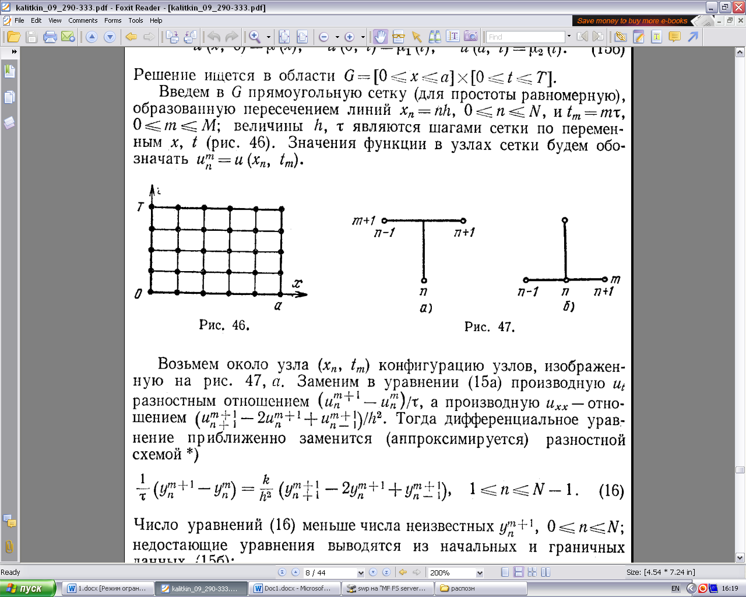
Рис.6
Рис.7

Возьмем около узла конфигурацию узлов, изображенную на рис. 47, . Заменим в уравнении (2.15а) производную разностным отношением 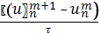, а производную – отношением 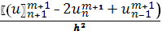. Тогда дифференциальное уравнение приближенно заменится (аппроксимируется) разностной схемой *)
(2.16)
Число уравнений (2.16) меньше числа неизвестных , недостающие уравнения выводятся из начальных и граничных данных (2.15б):
(2.17)
Конфигурацию узлов, используемую для составления разностной схемы, называют шаблоном. Разностная схема 2.16а, 2.16б является явной.
Напомним, что разностной схеме удовлетворяет разностное решение, которое мы обозначаем .
Для одной и той же задачи можно составить много разностных схем. Например, если для задачи (2.15) выбрать изображенный на рис. 47, б шаблон, то вместо (2.16) получим другую схему:
(2.18)
Начальные и граничные условия для этой схемы можно записать в форме (2.17). Разностная схема 2.18, 2.17б является неявной. Схема носят название схемы с весами. Она реализована на шеститочечном шаблоне. При 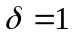 имеем явную схему (2.16а), при 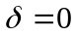 имеем неявную (чисто неявную) схему (2.18). При 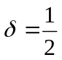 схема с весами превращается в схему Кранка-Николсон.
В этой лекции рассмотрены способы составления и исследования разностных схем, применимые для разных типов задач. В следующих главах излагаются те разностные схемы, которые дают хорошие результаты при решении некоторых распространенных типов уравнений математической физики, возникающих в задачах переноса, теплопроводности и диффузии, акустики и газодинамики, стационарных электрических полей.
Есть численные методы, близкие к разностным. Например, в методе прямых сетка вводится только для части переменных; эти переменные рассматриваются как дискретные, а одна переменная (обычно время ) остается непрерывной. Производные по дискретным переменным заменяются разностями. При этом уравнение в частных производных аппроксимируется дифференциально-разностными уравнениями, которые представляют собой систему большого числа обыкновенных дифференциальных уравнений. Метод прямых оказывается в некоторых случаях удобным.
Для некоторых важных классов задач развиты специальные численные методы, обычно основанные на каких-либо грубых физических моделях процессов. Так, для задач многомерной газодинамики разработан метод частиц в ячейке; для задач разреженной плазмы предложен метод «водяного мешка» и ряд других; в задачах переноса нейтронов комбинируют разностный метод с разложением угловой части функции распределения частиц по сферическим гармоникам и т. д.
Численные методы позволяют решить сложнейшие задачи для систем многомерных уравнений. Однако для сложных задач численные методы очень трудоемки и рассчитаны на использование мощных ЭВМ. В этих случаях даже вывод разностной схемы, составление программы и ее отладка могут занимать несколько месяцев, а разработка математической модели или новых типов разностных схем нередко требует нескольких лет.
Поэтому численные методы целесообразно использовать в сочетании с аналитическими методами. Например, ищут такие упрощенные постановки задачи или частные случаи, когда можно найти точные или автомодельные решения и преобразования подобия. При помощи преобразования подобия по каждому найденному численному решению строят семейство решений. Все это позволяет с меньшими затратами труда провести детальное исследование исходной задачи.
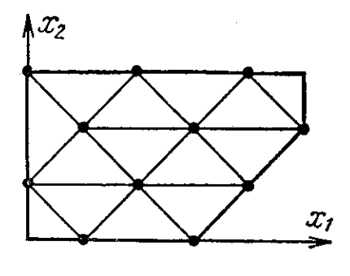
Аппроксимация
- Сетка и шаблон. Для большинства разностных схем узлы сетки лежат на пересечении некоторых прямых линий (в многомерных задачах – гиперплоскостей), проведенных либо в естественной системе координат, либо в специально подобранной по форме области .
Для двумерных задач в прямоугольной области наиболее часто употребляют прямоугольную сетку, которую мы ввели при составлении схем (2.16) (2.18). Заметно реже используют треугольную (рис.8) или шестиугольную сетку. Для трехмерных задач наиболее употребительна сетка из прямоугольных параллелепипедов (рис.9); другие виды сеток, например из прямоугольных трехгранных призм (рис.10), используются редко.
Рис.8
Существуют некоторые разностные схемы, например, для задач двумерной и трехмерной газодинамики, где узлы сетки расположены неупорядоченно. Но такие схемы сколько-нибудь заметного распространения не получили.
Если одна из переменных имеет физический смысл времени , то сетку обычно строят так, чтобы среди ее линий (или гиперплоскостей) были линии Совокупность узлов сетки, лежащих на такой линии или гиперплоскости, называют слоем.
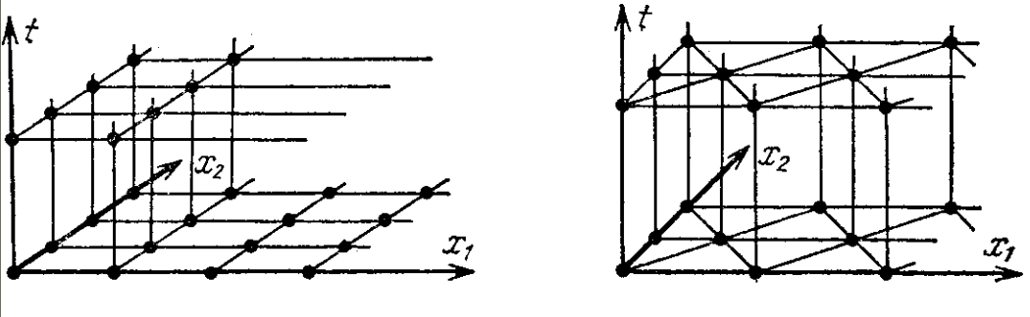
Рис.10
Рис.9

На каждом слое выделяют направление – линии, вдоль которых меняется только одна пространственная координата. Например, для переменных есть направление и направление
Если область имеет форму прямоугольника, то часть узлов прямоугольной сетки естественно ложиться на границу области (см. рис 46); эти узлы называются граничными, а остальные узлы – внутренними. Начальные и краевые условия, наложенные на решение на границе можно в этом случае считать заданными в граничных узлах сетки. Именно так было сделано при выводе соотношений (17) в примере из § 1, п. 4.
В случае двух пространственных переменных граница области нередко бывает ломаной линией. Для таких областей всегда можно ввести такую треугольную сетку, чтобы естественные узлы сетки (пересечения линий сетки) легли на границу (см. рис. 48). Иногда удается добиться этого, используя прямоугольную сетку.
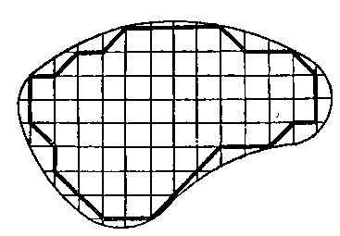
Если граница криволинейная, то естественные узлы сетки на границу могут не попадать (рис. 11). В этом случае можно взять точки пересечения линий сетки с границей в качестве
дополнительных узлов; тогда краевые условия следует
Рис.11
задавать в этих узлах. Можно сделать иначе: границу приближенно заменить ломаной, проходящей через ближайшие к границе естественные узлы (жирная линия на рис. 11); тогда краевые условия, заданные на , надо каким-либо образом перенести на эту ломаную.

Если область является кругом (кольцом), цилиндром или шаром, то часто переходят к системам координат, связанных с видом области: полярным, цилиндрическим или сферическим. Если в таких координатах ввести прямоугольную сетку, то естественные узлы сетки лягут на границу. Иногда для построения хорошей сетки в областях сложной формы прибегают к конформному отображению на квадрат, в котором введена прямоугольная сетка.

Составляя разностные схемы (2.16) и (2.18), мы использовали во всех внутренних точках области однотипную разностную аппроксимацию производных. Иными словами, при написании каждого разностного уравнения около некоторого узла сетки бралось одно и то же количество узлов, образующее строго определенную конфигурацию. Эту конфигурацию узлов называют шаблоном данной разностной схемы (см. рис. 7).
Узлы, в которых разностная схема записана на шаблоне, называются регулярными, а остальные узлы — нерегулярными. Нерегулярными являются обычно граничные узлы, а иногда также лежащие вблизи границы узлы (такие, что взятый около этого узла шаблон выходит за границу области). Составление разностной схемы начинается с выбора шаблона. Шаблон не всегда определяет разностную схему однозначно, но существенно влияет на ее свойства; например, далее мы увидим, что на шаблоне рис. 47, б нельзя составить хорошей схемы для задачи (2.15). Для каждого типа уравнений и краевых задач требуется свой шаблон. В следующих главах сформулированы (на основе свойств решаемых уравнений) некоторые общие соображения, которые позволяют подбирать шаблоны, пригодные для построения хороших разностных схем.

